Galaxy Z Fold6 Punya Fitur PDF Overlay Untuk Tingkatkan Produktivitas

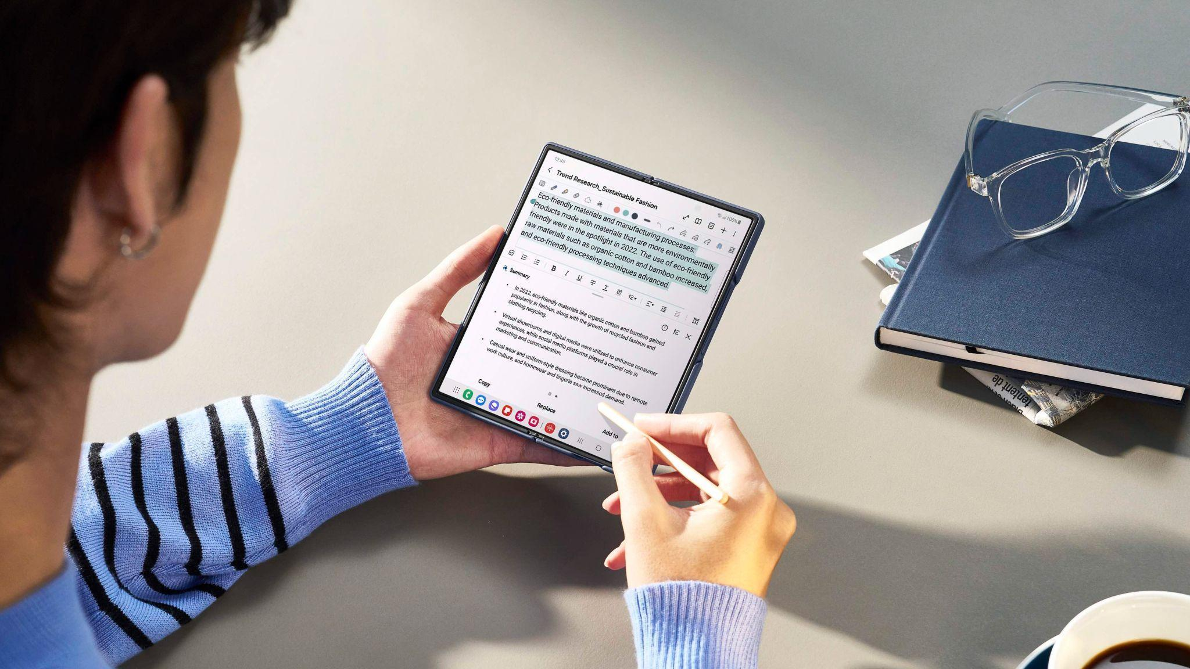
Ragam fitur AI pada Galaxy Z Fold6 yang semakin canggih
memudahkan produktivitas penggunanya.

Jakarta, 22 Juli 2024 – Peluncuran Galaxy Z Fold6 | Z Flip6 disambut dengan sangat antusias oleh pecinta teknologi di seluruh dunia. Kedua HP lipat terbaru Samsung itu memperkenalkan ragam terobosan hebat dalam teknologi mobile yang membawa pengalaman bekerja pengguna ke tingkat yang lebih mengesankan karena kecanggihan dan kemudahannya. Galaxy Z Fold6 tidak hanya menghadirkan inovasi dalam desain dan performa, tetapi juga menawarkan solusi cerdas yang dapat meningkatkan efisiensi pengguna dalam melakukan berbagai kegiatan produktivitas.

“Memasuki tahun ke enam, Samsung terus berinovasi mengembangkan HP lipat yang dapat memaksimalkan produktivitas penggunanya. Kecanggihan Galaxy Z Fold6 dirancang secara signifikan untuk memberikan pengalaman pengguna yang lebih baik, salah satunya melalui fitur Note Assist yang semakin diperbaharui bahkan dengan kemampuan penerjemahan langsun pada dokumen PDF, untuk memenuhi kebutuhan penggunanya yang memiliki produktivitas tinggi. Di samping itu, desainnya yang kini lebih ramping dan ringan dengan struktur dual rail hinge juga membuatnya lebih mudah digunakan untuk produktivitas on-the-go kapan pun dan dimanapun,” ujar Ilham Indrawan, MX Product Marketing Senior Manager, Samsung Electronics Indonesia.

Berikut ini beberapa alasan mengapa Galaxy Z Fold6 jadi item esensial yang harus dimiliki untuk kamu yang punya produktivitas tinggi:

Bikin Ringkasan Meeting Lebih Mudah dan Cepat Dengan Note Assist

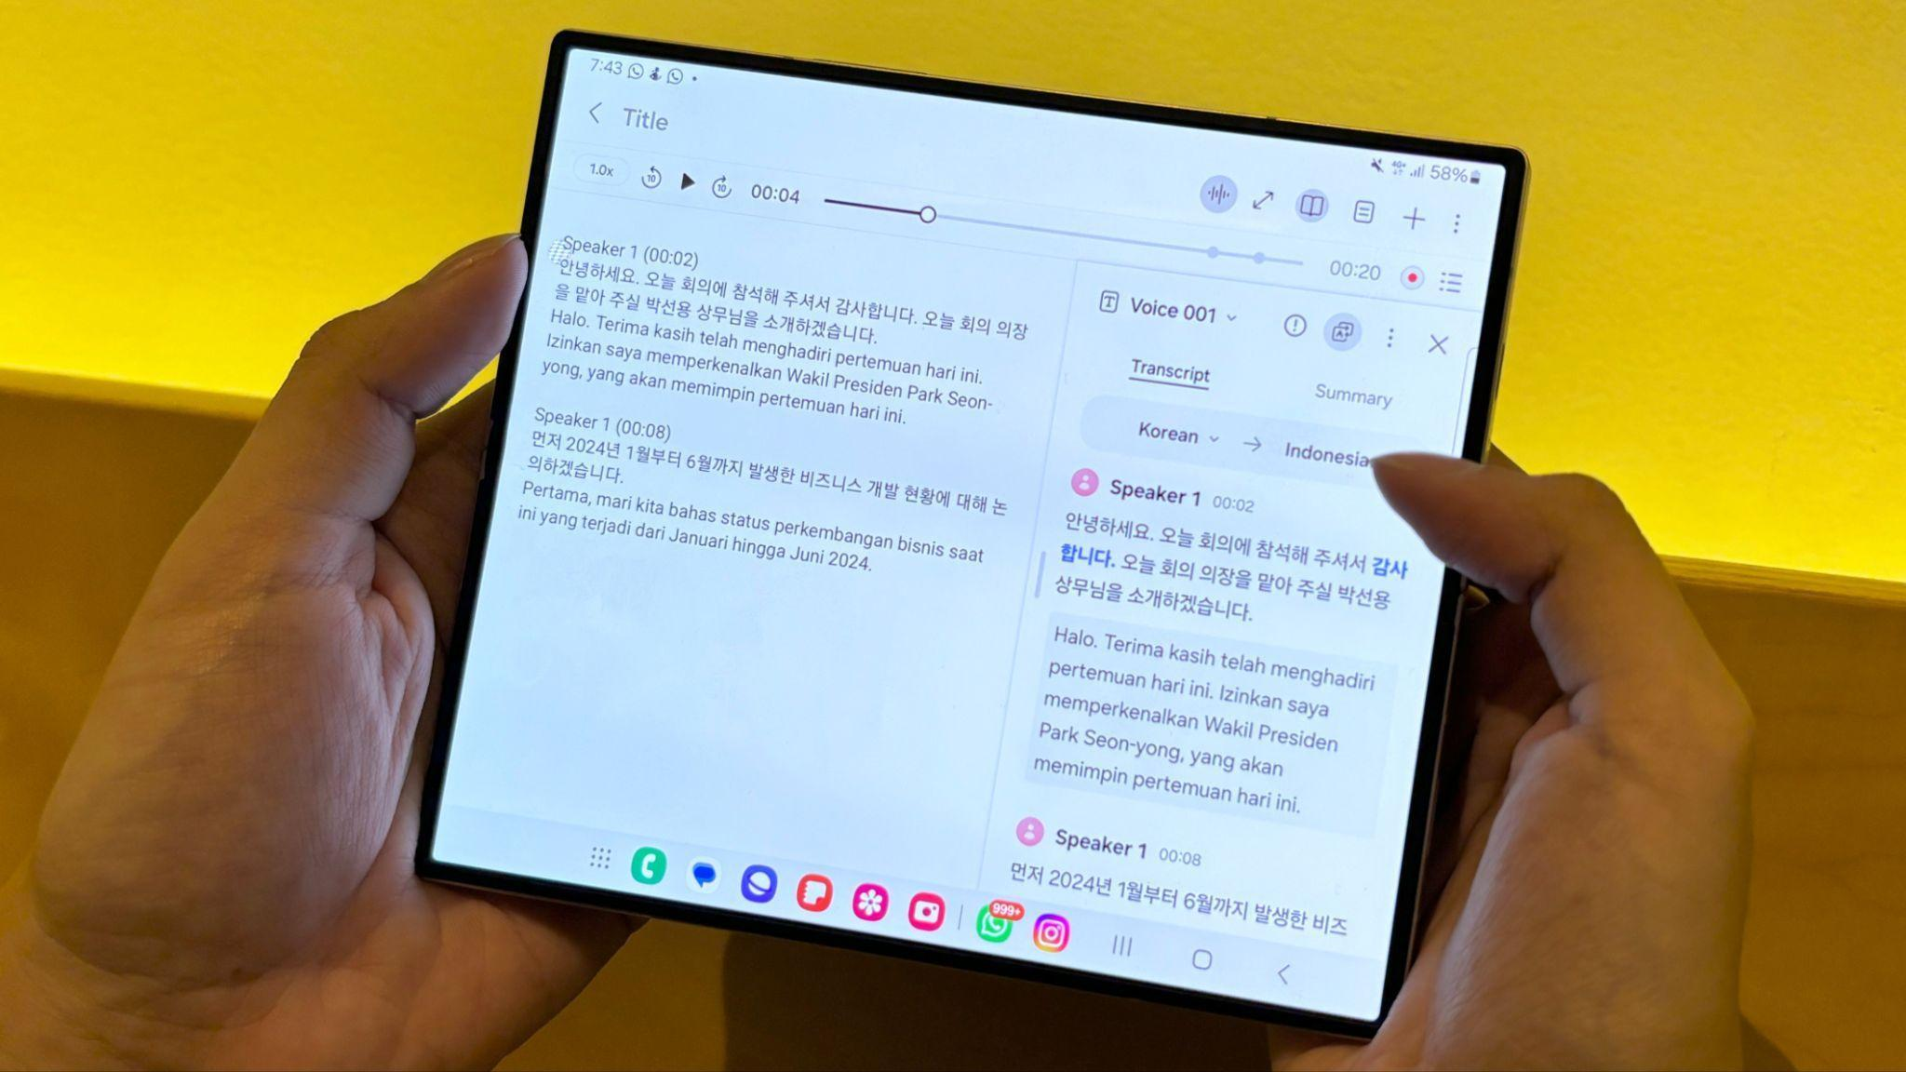
Note Assist di Galaxy Z Fold6 bisa mengubah percakapan menjadi teks secara otomatis, pengguna pun bisa membaca hasilnya di layar yang lebar dengan nyaman.

Galaxy Z Fold6 hadir dengan rangkaian fitur AI, salah satunya adalah fitur Note Assist. Fitur yang terintegrasi dengan Samsung Notes ini memampukan pengguna untuk membuat ringkasan dari catatan dengan bantuan AI, menyederhanakan format catatan agar lebih rapi, hingga membuat cover agar catatan mudah dikenali dengan preview singkat. Note Assist pun dilengkapi dengan fitur penerjemah yang memudahkan kamu untuk menyalin catatan dari Bahasa Inggris ke Bahasa Indonesia.

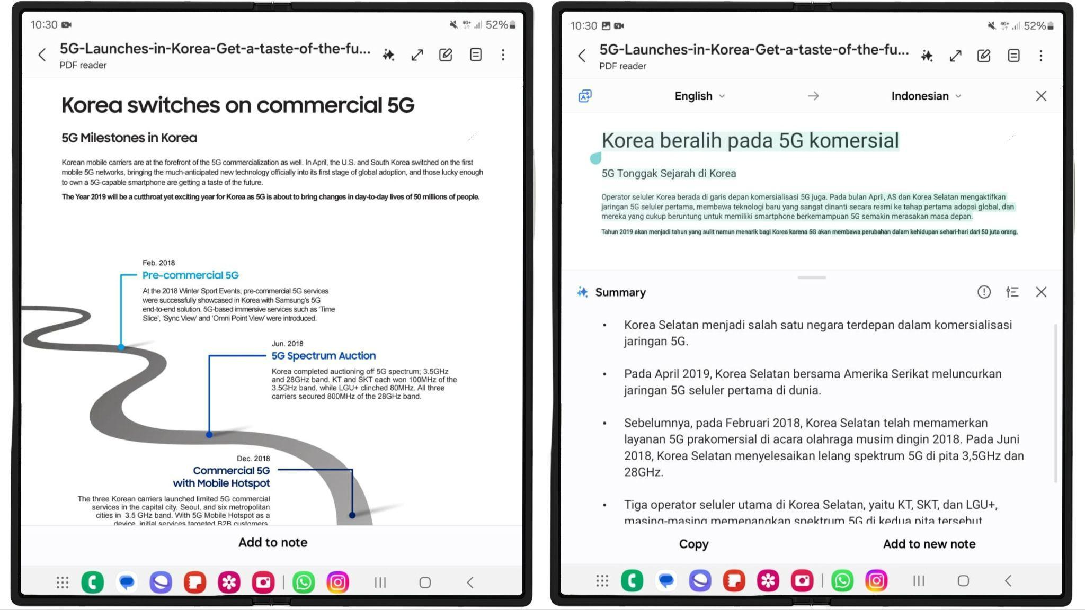
Terjemahkan dokumen PDF kamu dengan fitur PDF Overlay pada Note Assist Galaxy Z Fold6 untuk menyederhanakan proses kerja sehari-hari

Terlebih lagi, di Z Fold6 terbaru Note Assist juga dilengkapi fitur PDF Overlay sehingga pengguna dapat mengelola dokumen PDF dengan lebih efisien. Dengan fitur ini, kamu bisa langsung menerjemahkan dan mengedit dokumen PDF, sehingga menghemat waktu dan menyederhanakan proses kerja sehari-hari.
Fitur ini bahkan mendukung terjemahan teks dalam gambar dan grafik. Caranya mudah, cukup buka PDF di Samsung Notes, lalu tekan ikon Galaxy AI, dan pilih translate. Nantinya setelah dokumen diterjemahkan, kamu bisa membuat ringkasan dokumen secara langsung di Note Assist dengan cara sebagai berikut:

- Buka aplikasi “Notes” pada device

- Buat dokumen baru pada ikon

- Tekan ikon lalu pilih “PDF” kemudian cari file PDF yang diinginkan
- Pilih ikon kemudian pilih “Ringkas” atau “Terjemahkan” PDF
- Pilih opsi “Buat Terjemahan” kemudian pilih bahasa yang diinginkan
- Setelah itu, hasil terjemahan bisa langsung dipindahkan ke Notes ataupun dokumen baru yang diinginkan

Desain Compact Untuk Membuat Produktifitas Lebih Nyaman

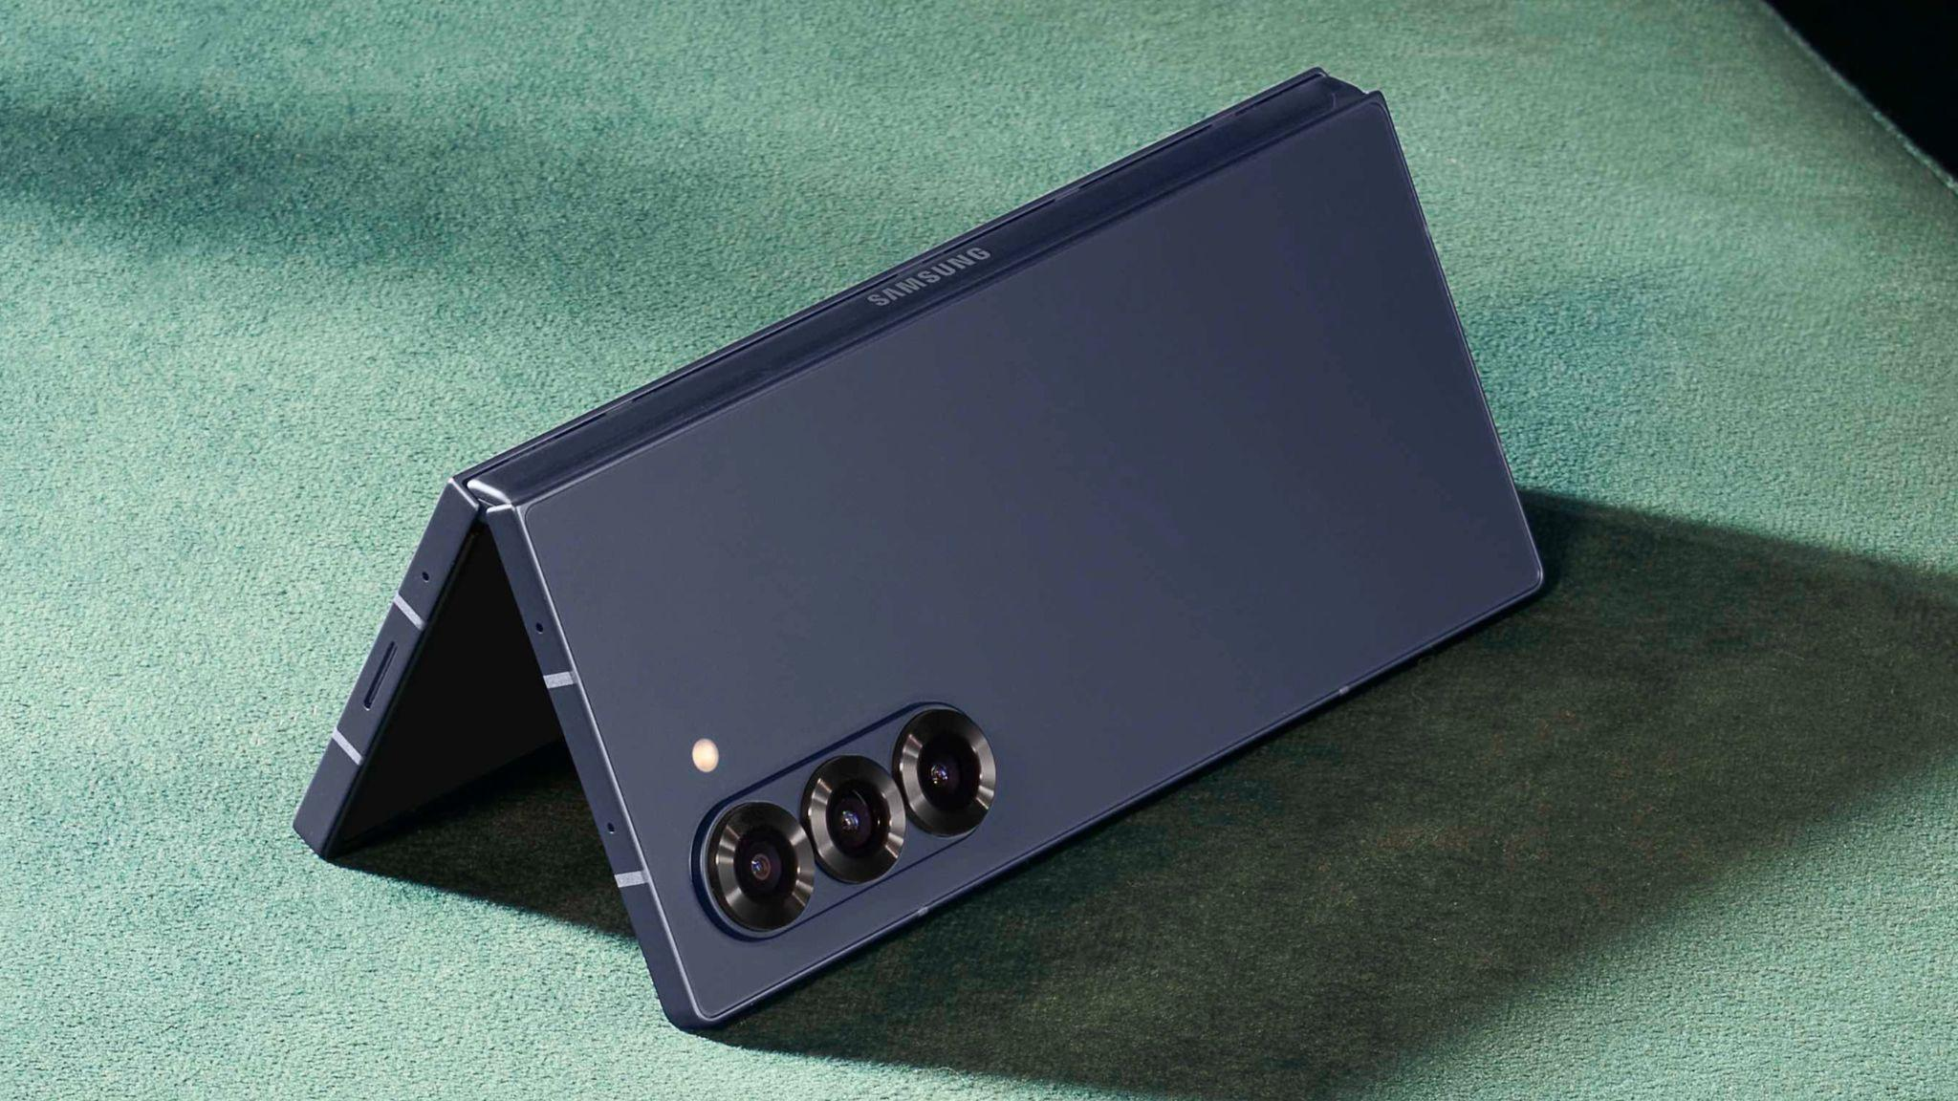
Desain dan ukuran terbaru yang semakin compact pada Galaxy Z Fold6 memberikan
kenyamanan lebih bagi pengguna saat dipakai sehari-hari

Selain fitur canggih, Galaxy Z Fold6 juga menghadirkan terobosan dalam desain yang ringkas dan tetap praktis untuk penggunaan sehari-hari. Dengan bentuk yang semakin tipis sehingga mudah dibawa dan nyaman digunakan, form factor Galaxy Z Fold6 memastikan kenyamanan dan kemudahan bagi pengguna dalam segala aktivitasnya.

Galaxy Z Fold6 mengadopsi konsep desain 'Floating Design', yang membuat layar utama ponsel lipat ini terlihat melayang di atas bodinya ketika dilihat dari samping. Perangkat ini pun kini tampil dengan bodi yang lebih kotak, lebih tipis, dan lebih ringan dibanding generasi sebelumnya. Saat dilipat dimensinya 68.1 x 153.5 x 12.1 mm, sedangkan begitu dibuka 132.6 x 153.5 x 5.6 mm. Bobotnya kini 239 gram, artinya lebih ringan 14 gram dari generasi sebelumnya.

Selain lebih ringan dan tipis, Galaxy Z Fold6 juga dirancang dengan durabilitas yang tinggi untuk memastikan ketahanan dan performa optimal dalam penggunaan sehari-hari. Samsung menghadirkan struktur dual rail hinge dengan folding edge yang diperkuat, sehingga perangkat ini lebih kokoh dari benturan eksternal.

Segera miliki Galaxy Z Fold6 dan buat produktivitas mu makin lancar!
Dilengkapi dengan prosesor Snapdragon® 8 Gen 3 Mobile Platform for Galaxy, Galaxy Z Fold6 menawarkan kinerja CPU, GPU dan performa NPU terbaik di kelasnya. Perangkat ini juga menawarkan vapor chamber 1.6x lebih besar untuk mengoptimalkan pengaturan suhu, sehingga tidak mudah panas.

Galaxy Z Fold6 tersedia dalam varian 12GB/256GB dengan harga Rp26.499.000, 12GB/512GB dengan harga Rp28.499.000, dan 12GB/1TB dengan harga Rp31.999.000. Samsung menghadirkan lima pilihan warna, yaitu Crafted Black, White, Silver Shadow, Pink, dan Navy. Kamu bisa mendapatkan penawaran menarik yang hanya tersedia selama masa pre-order hingga 30 Juli 2024.

Konsumen yang melakukan pre-order pun bisa mendapatkan gratis Samsung Care+ hingga 1 tahun yang memberikan proteksi perbaikan dan penggantian perangkat yang cepat dan mudah, serta layanan antar jemput gratis selama periode layanan berlaku. Tersedia juga cashback mulai Rp1.500.000 bagi konsumen yang melakukan trade-in, cashback hingga Rp1.500.000 untuk transaksi dengan bank tertentu, serta paket data Telkomsel (eSIM) 150GB. Konsumen juga bisa mendapat penawaran istimewa senilai Rp2.299.000 dengan mengajukan Samsung Card.

Kunjungi juga Galaxy Experience Space untuk melakukan pre-order dan mencoba langsung Galaxy Z Fold6 di Kota Kasablanka, Jakarta, mulai dari 11 Juli - 4 Agustus 2024. Informasi lebih lanjut bisa mengunjungi situs resmi Samsung di www.samsung.com/id.

-o0o-

Tentang Samsung Electronics Co., Ltd.
Samsung menginspirasi dunia dan membentuk masa depan dengan ide dan teknologi transformatif. Perusahaan ini mendefinisikan ulang dunia TV, smartphone, wearables, tablet, peralatan rumah tangga, sistem jaringan dan memori, sistem LSI, foundry dan solusi LED, serta menghadirkan pengalaman terhubung yang mulus melalui ekosistem SmartThings dan kolaborasi terbuka dengan para mitra. Untuk berita terkini, silakan kunjungi Samsung Newsroom di news.samsung.com.

Untuk keterangan lebih lanjut:
Fia Handayani  Public Relations Manager  Samsung Electronics Indonesia  Email: f.handayani@samsung.com | Maghfira Tabrani  Manager  Carl Byoir  Email: maghfira.tabrani@carlbyoir.com

